#javascript 객체

객체 : 프로그램에서 사용되는 데이터를 저장할 변수와 작업을 수행할 메소드를 서로연관된 것 들끼리 묶어서 만든 것 -> 모듈화와 재상용성의 특징을 가지고있고 캡슐화를 통해서 정보은닉을 활용(접근제어자)

-객체 생성방법

Var 객체명 = new 생성자();

-종류

내장객체 : String, Date, Array, Math 등

Math객체

<script>

    document.write("<h1>컴퓨터 가위바위보 이기기</h1>");

    var game = prompt("가위,바위,보 중 선택하세요","가위");

    var com = Math.ceil(Math.random()*3);

    var gamenum;

    switch (game){

    case "가위":

        gamenum=1; break;

    case "바위":

        gamenum=2; break;

    case "보":

        gamenum=3; break;

    default: alet("가위 바위 보 중에 입력해주세요");

        location.reload();

    }

    if(com==1){

        if(gamenum == 1){

            document.write("<img src=\"images/math_img_1.jpg\">");

            document.write("<img src=\"images/draw.png\">");

        }

        else if(gamenum == 2){

            document.write("<img src=\"images/math_img_2.jpg\">");

            document.write("<img src=\"images/win.jpg\">");

        }

        else if(gamenum == 3){

            document.write("<img src=\"images/math_img_3.jpg\">");

            document.write("<img src=\"images/lose.jpg\">");

        }

    }

    else if(com==2){

        if(gamenum == 1){

            document.write("<img src=\"images/math_img_1.jpg\">");

            document.write("<img src=\"images/lose.jpg\">");

        }

        else if(gamenum == 2){

            document.write("<img src=\"images/math_img_2.jpg\">");

            document.write("<img src=\"images/draw.png\">");

        }

        else if(gamenum == 3){

            document.write("<img src=\"images/math_img_3.jpg\">");

            document.write("<img src=\"images/win.jpg\">");

        }

    }

    else if(com==3){

        if(gamenum == 1){

            document.write("<img src=\"images/math_img_1.jpg\">");

            document.write("<img src=\"images/win.jpg\">");

        }

        else if(gamenum == 2){

            document.write("<img src=\"images/math_img_2.jpg\">");

            document.write("<img src=\"images/lose.jpg\">");

        }

        else if(gamenum == 3){

            document.write("<img src=\"images/math_img_3.jpg\">");

            document.write("<img src=\"images/draw.png\">");

        }

    }

    </script>

브라우저객체모델(BOM Browser Object Model) : 모던웹을위한 Javascript jQuery입문_제 8장 (브라우저 객체 모델)

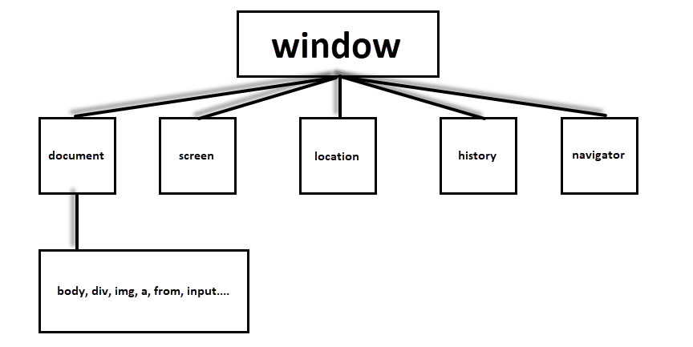

위와 같은 계층도을 가지고있다

Window open()메소드 사용

첫번째 매개변수 열고자하는 url

두번째 매개변수 : 윈도우간 통신을 하는데 사용하는 윈도우 이름

세번째 매개변수 : 윈도우를 어떠한 모양으로 출력할지

        var output = '';

        for(var key in window){

            output += '-'+key+': '+window[key]+'\n';

        }

        alert(output);

        var child = window.open('','','width=600, height=300',true);

        child.document.write('<h1> From Parent Window </h1>');

        window.onload = function() {

            var num = 0;

            alert('3초후에 함수를 실행합니다');

            window.setInterval(function() {

                num++;

                console.log(num)

            }, 3000);//console에 1씩증가하는 num값 찍기

        };

        window.onload = function(){//onload:함수를 할당해야하고 window객체가 로드안료되고 자동으로 할당한 함수를 실행한다

            var date = new Date();

            var load = setInterval(function(){

                document.body.innerHTML += '<p>'+ date + '</p>';

            },1000);

            setTimeout(function(){

                clearInterval(load);

            },5000);

        }

        var child = window.open('','','width=300,height=200');

        child.moveTo(0,0);

        setInterval(function(){

            child.moveBy(10,10);

        },300);//윈도우창 오른쪽 아래로 10픽셀씩 움직이기

        var output = '';

        for(var key in screen){

            output += '-'+key+': ' + screen[key]+'\n';

        }

        alert(output); //screen 속성확인 화면의 너비 높이 등을 알수있음

        var output = '';

        for(var key in location){

            output+= '-'+key+': '+location[key]+'\n';

        }

        alert(output);// location 객체 속성 알아보기, 페이지이동에 많이쓰임

        var output ='';

        for(var key in navigator){

            output += '-'+key+': '+navigator[key]+'\n';

        }

        alert(output);//웹페이지를 실행하고있는 브라우저에 대한 정보

문서객체모델(DOM Document Object Model) : 모던웹을위한 Javascript jQuery입문_제 9장

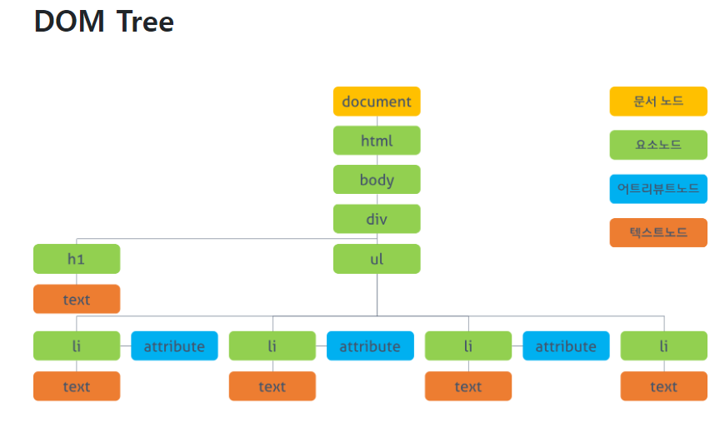

예제25까지